FORMULARI I NJOFTIMIT TE KONTRATES

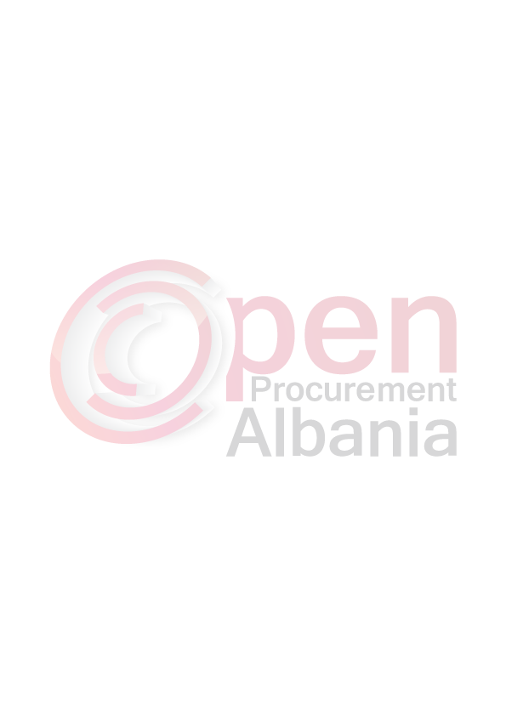
BASHKIA KORCE

1. Emri dhe adresa e autoritetit kontraktor

Emri BASHKIA KORCE(ne emer dhe per llogari te NSHMAC)
Adresa Rr.28 Nentori
Tel/Fax 082 243353
E-mail bashkiakorce@gmail.com
Faqja në Internet www.bashkiakorce.gov.al

2. Lloji i procedurës se prokurimit: Procedure e hapur

3. Objekti i kontratës: Blerje ushqime

Loti 1 Mallra ushqimore,fruta perime
Loti 2 Buke
Loti 3 Mish dhe Sallam
Loti 4 Djathe -Gjalpe
Loti 5 Qumesht -Kos
Loti 6 Veze

4. Fondi limit 9.861.098 leke pa tvsh
Loti 1 Mallra ushqimore,fruta perime | 1,224,313 lek
Loti 2 Buke | 1,136,085 lek
Loti 3 Mish dhe Sallam | 2,183,500 lek
Loti 4 Djathe -Gjalpe | 1,746,640 lek
Loti 5 Qumesht -Kos | 3,064,210 lek
Loti 6 Veze | 3,064,210 lek

5. Kohëzgjatja e kontratës ose afati kohor për ekzekutimin: nga data e lidhjes te kontrates deri ne 31.12.2016

6- Afati kohor për dorëzimin e ofertave ose kërkesave për pjesëmarrje: Data: 13/06/2016 (dd/mm/vvvv) Ora: 11:00

7- Afati kohor për hapjen e ofertave ose kërkesave për pjesëmarrje: Data: 13/06/2016 (dd/mm/vvvv) Ora: 11:00

TITULLARI I AUTORITETIT KONTRAKTOR
SOTIRAQ FILO

